Users

Uid char (10) 用户姓名

Pass char (20) 用户口令

Name char (10) 用户真实姓名，可为空

Mail char (20) not null用户邮箱，不可为空

Phone char (15) 用户电话， 可以为空

Address char (30) 用户地址，可以为空

VIP bool VIP用户标记

Blacklabel bool 很名单标记

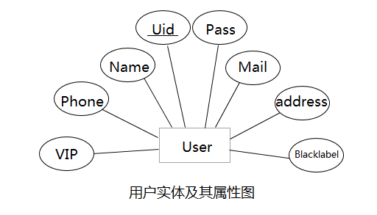

Cars

Cid char (10) 车辆编号

Name char (10) 车名

Price int 单天租价

Deposit int 押金（多余退还， 少了补费）

Speed int 平均速度

Days int 已用天数

State char (10) 当前状态

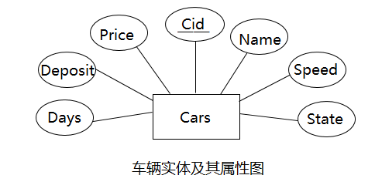

CarsInfo

Name char (10) 车名

Brand char (10) 品牌

Life int 寿命

Popular int 受欢迎度(该类车被租用天数总和)

Totalnum int 一共有多少辆

Availnum int 当前有多少辆可用

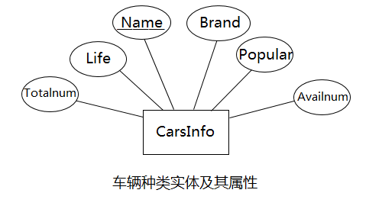

Staff

Sid char (10)

Pass char (20)

Name char (10)

Lv int

Gid char (10)

Role

Lv int

Role char (10)

Record

Rid char (10)

Cid char (10)

Uid char (10)

Sid char (10)

Date DataTime

Days int

Cost int

Usage

Fid char (10)

Rid char (10) not null

Fix char (40)

Cost int

Accident

Aid char (10)

Rid char (10) not null

Acc char (40)

Cost int